NTP 2022/2023.

Vežbe 3. i 4.

U četvrtom i petom terminu vežbi studenti bi trebalo da se upoznaju sa Pharo okruženjem, samostalno proučavajući dolenavedene materijale:
- Pharo prezentacija
- Pharo video-predavanje 1.
- Pharo video-predavanje 2.
- Pharo MOOC:
  - prve četiri nedelje (week 1-4)
  - ignorisati materijali označene tagovima web i TinyBlog

Zadaci za samostalni rad

Nakon prolaska kroz gorenavedene materijale, ali i uz dodatno samostalno istraživanje, potrebno je uraditi sledeće zadatke (teorijske i praktične):

Pitanja koja se odnose na oblast objektno orijentisano programiranje:
- Šta je objektno orijentisano programiranje (skr. OOP)?
- Šta je klasa?
- Šta je objekat?
- Da li je postajanje objekata uslovljeno postojanjem klasa? Objasniti.
- Šta je enkapsulacija?
- Šta je polimorfizam?
- Šta je interfejs (engl. interface)?
- Šta je apstraktna klasa?
- Koja je razlika između interfejsa i apstraktne klase?
- Objasniti pojam nasleđivanja. Kakvo sve nasleđivanje može biti?
- Kako se definiše stanje, a kako ponašanje objekata?
- Kako se u kontekstu OOP-a iskazuje izbor?

Pitanja koja se odnose na Pharo okruženje:
- Da li je Pharo statički ili dinamički tipiziran programski jezik? Objasniti.
- Da li u programskom jeziku Pharo postoje tipovi?
- Da li su klase objekti?
- Da li su poruke objekti?
- U čemu je razlika između poruke i metode? Šta se iskazuje porukom, a šta metodom?
- Kako su modifikatori pristupa realizovani u programskom jeziku Pharo?
- Kako se u programskom jeziku Pharo definiše statička metoda?
- Kako se u programskom jeziku Pharo definiše interfejs?
- Kako se u programskom jeziku Pharo definišu parametrizovani tipovi, odnosno generici (engl. generics)?
- Kojoj klasi pripada nil u programskom jeziku Pharo? Koliko instanci ovog objekta postoji?
- Kakve sve poruke mogu biti? Navesti primere za svaku kategoriju poruka.
- Kako su u programskom jeziku Pharo definisani prioriteti poruka?
- Kako su u programskom jeziku Pharo definisani prioriteti matematičkih operatora?
- Šta je objekat prijemnik (engl. receiver), a šta selektor poruke (engl. selector)?
- Koje tri komponente može da sadrži poruka?
- Šta predstavlja znak ; u programskom jeziku Pharo ?
- Šta predstavlja znak . u programskom jeziku Pharo?
- Koja je razlika između ; i . u programskom jeziku Pharo?
- Šta je kaskada? Šta je rezultat kaskade? Šta je rezultat višestruke upotrebe ; ?
- Da li je izraz 1 * 2; + 100; * 123. sintaksno validan? Ukoliko jeste, odrediti njegov rezultat, u suprotnom objasniti grešku koja se javlja prilikom parsiranja.
- Šta su simboli u programskom jeziku Pharo? Navesti nekoliko primera.
- Koji sve literali postoje u programskom jeziku Pharo? Navesti primere.
- Šta su blokovi? Da li su blokovi objekti?
- Šta je vrednost definicije, a šta evaluacije bloka?
- Da li blokovi mogu da primaju argumente? Ukoliko mogu, kako im se argumenti prosleđuju? Navesti primere.
- Da li se blok može smestiti u privremenu promenljivu? Da li se blok može proslediti kao argument poruke? Da li blok može biti povratna vrednost metode?
- Koliko puta se jedan blok može evaluirati?
- Šta će se desiti ukoliko se prilikom evaluacije bloka naiđe na znak ^ ?
- Šta je yourself? Kada se yourself najčešće upotrebljava? Navesti primer.
- Kakve sve promenljive mogu biti u programskom jeziku Pharo? Navesti primere.
- Šta su globalne, a šta lokalne promenljive u programskom jeziku Pharo? Navesti primere.
- Kako su petlje implementirane u programskom jeziku Pharo?
- Šta su kolekcije u programskom jeziku Pharo? Navesti nekoliko primera najčešće korišćenih kolekcija.
- Koja je razlika između niza (Array) i uređene kolekcije (OrderedCollection)?
- Šta su literalni nizovi? Koje sve elemente mogu da sadrže?
- Kada se kreiraju literalni nizovi?
- Šta su iteratori? Kako su implementirani u programskom jeziku Pharo?
- Na koji način iteratori doprinose enkapsulaciji kolekcije?
- Objasniti šta znači da se iteratori ponašaju polimorfno u programskom jeziku Pharo?
- Koje su Pharo poruke ekvivalenti funkcijama map, filter i reduce programskog jezika Python?
- Šta je true, a šta false u programskom jeziku Pharo? Kojim klasama pripadaju? Koliko instanci ovih objekata postoji?
- U čemu je razlika između poruka & i and: ?
- Kako se iskazuju uslovi u programskom jeziku Pharo?
- Objasniti pojam toka (engl. stream). Sa čime sve tokovi mogu da manipulišu?
- Šta je podrazumevana povratna vrednost metode?
- Šta znači da su metode virtualne (engl. virtual)?
- Šta znači da se metode kasno vezuju (engl. late binding)?
- Zašto se u kontekstu programskog jezika Pharo koristi pojam slanje poruke (engl. message passing), a ne pojam poziv metode?
- Kako se u programskom jeziku Pharo kreira klasa?
- Kako se u programskom jeziku Pharo implementira konstruktor klase?
- Kako se u programskom jeziku Pharo kreiraju objekti? Navesti primere.
- Kakvo nasleđivanje je podržano u programskom jeziku Pharo?
- Koja je korenska klasa u hijerarhiji nasleđivanja u programskom jeziku Pharo?
- Kako se i kada nasleđuju stanje, odnosno ponašanje objekata u programskom jeziku Pharo?
- Iz koja dva koraka se sastoji slanje poruke?
- Na šta pokazuje self, a na šta super?
- U čemu je razlika između self i super?
- Kako se i kada određuju self, odnosno super?
- Koja je uloga pojma pretraga metoda (engl. method look-up)?
- Iz kojih koraka se sastoji pretraga metoda (engl. method look-up)?
- Šta se desi kada pretraga metoda (engl. method look-up) ne uspe?
- Kako se u programskom jeziku Pharo navodi par (ključ:vrednost)?

Praktični zadaci – programski jezik Pharo:

- Napisati beskonačnu petlju u programskom jeziku Pharo.

- Na koje se literale programskog jezika Pharo odnose sledeći iskazi?
  - 'Hello', 'Dave'
  - 1.3
  - #node1
  - #(2 33 4)
  - [ :each | each scale: 1.5 ]
  - $A
  - true
  - 1
  - "Hello, world!"

- Za svaki od dolenavedenih iskaza odrediti:
  - objekat prijemnik poruke,
  - selektor poruke,
  - argumente poruke,
  - rezultat izvršavanja iskaza.
    - 3 + 4
    - Date today
    - anArray at: 1 put: 'hello'
    - anArray at: i
    - #(2 33 -4 67) collect: [ :each | each abs ]
    - 25 @ 50
    - SmallInteger maxVal
    - #(a b c d e f) includesAll: #(f d b)
    - true | false
    - Point selectors

- Odrediti rezultat izvršanja sledećih iskaza.
  - | anArray |
anArray := #('first' 'second' 'third' 'fourth').
anArray at: 2
  - #(2 3 -10 3) collect: [ :each | each * each]
  - 6 + 4 / 2
  - 1 + 3 negated
  - 1 + (3 negated)
  - 2 raisedTo: 3 + 2
  - 2 negated raisedTo: 3 + 2
  - #(a b c d e f) includesAll: #(f d g)

- Napisati ekvivalentne iskaze upotrebom najmanjeg mogućeg broja zagrada.
  - ((3 + 4) + (2 * 2) + (2 * 3))
  - x between: (pt1 x) and: (pt2 y)
  - (x isZero)
ifTrue: [....].
(x includes: y)
ifTrue: [....]
  - (OrderedCollection new)
add: 56;
add: 33;
yourself
  - (Integer primesUpTo: 64) sum
  - ('http://www.pharo.org' asUrl) retrieveContents
  - (('2014-07-01' asDate) - '2013/2/1' asDate) days
  - (((ZnEasy getPng: 'http://pharo.org/web/files/pharo.png')
asMorph) openInWindow)
  - ((#(a b c d e f) asSet) intersection: (#(f d b) asSet))

- Za sledeće iskaze ispisati redosled slanja poruka, odnosno izvršavanja odgovarajućih metoda.
  - Date today daysInMonth
  - 5@5 extent: 6.2 truncated @ 7
  - Transcript show: (45 + 9) printString
  - ('2014-07-01' asDate - '2013/2/1' asDate) days
  - 42 factorial decimalDigitLength
  - (ZnServer startDefaultOn: 8080)
onRequestRespond: [ :request | ZnResponse ok: (ZnEntity
with: DateAndTime now printString) ]
  - (1914 to: 1945) count: [ :each | Year isLeapYear: each ].
  - $/ join: ($- split: '1969-07-20') reverse
  - DateAndTime fromUnixTime:
((ByteArray readHexFrom: 'CAFEBABE4422334400FF')
copyFrom: 5 to: 8) asInteger
  - (String new: 32) collect: [ :each | 'abcdef' atRandom ]
  - 'http://www.pharo.org' asUrl saveContentsToFile: 'page.html'
  - '^.*.jpg' asRegex in: [ :regex |
'/tmp/foo.txt' asFileReference contents lines
select: [ :line | regex matches: line ] ]

- Dat je sledeći isečak koda u programskom jeziku Pharo.
1
2
3
4
5
6

| sum |
sum := 0.
#(21 23 53 66 87) do: [:item | sum := sum + item].
sum

- Šta će biti vrednost promenljive sum nakon izvršavanje gorenavedenog isečka koda?
- Napisati ekvivalentni kod tako da koristi eksplicitno indeksiranje elemenata upotrebom poruke at: .
- Napisati ekvivalentni kod tako da koristi poruku inject:into: .

- Upotrebom Zinc HTTP biblioteke dostupne u Pharo okruženju, potrebno je dobaviti logo sa sledeće veb-adrese: http://pharo.org/files/pharo.png. Dobavljeni sadržaj pretvoriti u morph grafički objekat i prikazati na ekranu.
Pomoć:
  - Klasa ZnEasy ima dosta korisnih poruka za manipulisanje HTTP zahtevima.
  - Zadatak poruke asMorph je da objekat prijemnik pretvori u Morph grafički objekat.
  - Jedan od načina kako se grafički objekat može prikazati na ekranu jeste slanjem poruke openInWorld.
- Upotrebom Zinc HTTP biblioteke preuzeti sliku vezanu za e-mail adresu stephane.ducasse@inria.fr putem gravatara (http://www.gravatar.com/avatar/). Sliku pretvoriti u morph grafički objekat i prikazati na ekranu.
Pomoć:
  - Putanja do slike vezane za e-mail adresu ima sledeći format:
http://www.gravatar.com/avatar/<MD5_heksadecimalni_šifat_e-maila>.jpg.
  - MD5 hashMessage: poruka je zadužena za pravljenje šifrata, koji kasnije treba konvertovati u heksadecimalni oblik.
  - Stringovi ne smeju sadržati velika slova i ne smeju imati beline (engl. whitespaces) na početku, odnosno na kraju.
  - Pogledati način upotrebe poruka openInHand i asMorph.

- U jednom iskazu potrebno je odrediti zbir kvadrata prvih 100 prirodnih brojeva.
Napomena: Nije dozvoljena upotreba poruke sum.

- U jednom iskazu potrebno je odrediti zbir prvih 100 parnih prirodnih brojeva.
Napomena: Nije dozvoljena upotreba poruke sum.

- Napisati blok (anonimnu funkciju) koji kao argument prima jedan prirodan broj. Zadatak bloka je da u jednom iskazu odredi (desni) faktorijel za prosleđeni parametar, tj. n!.
Napomena: Nije dozvoljena upotreba poruke factorial.

- Napisati blok (anonimnu funkciju) koji kao argument prima jedan prirodan broj. Zadatak bloka je da u jednom iskazu odredi levi faktorijel za prosleđeni argument, tj. !n. Potrebno je iskoristiti blok iz prethodnog zadatka.
Napomena: Nije dozvoljena upotreba poruka sum, odnosno factorial.

- Data je uređena kolekcija #(1 2 3 4 5 6 7 8 9 10). Upotrebom jednog iskaza odrediti zbir parnih, odnosno neparnih brojeva. Rezultat iskaza treba da bude uređena kolekcija koja sadrži dva broja. Prvi broj predstavlja zbir parnih brojeva, dok drugi broj predstavlja zbir neparnih brojeva.
Napomena: Nije dozvoljena upotreba poruke sum.
Pomoć: Upotrebiti poruku groupedBy: .

- Na osnovu hijerarhije nasleđivanja prikazane na slici ispod, odrediti vrednosti sledećih izraza (rešenje dopisati na odgovarajuće linije).
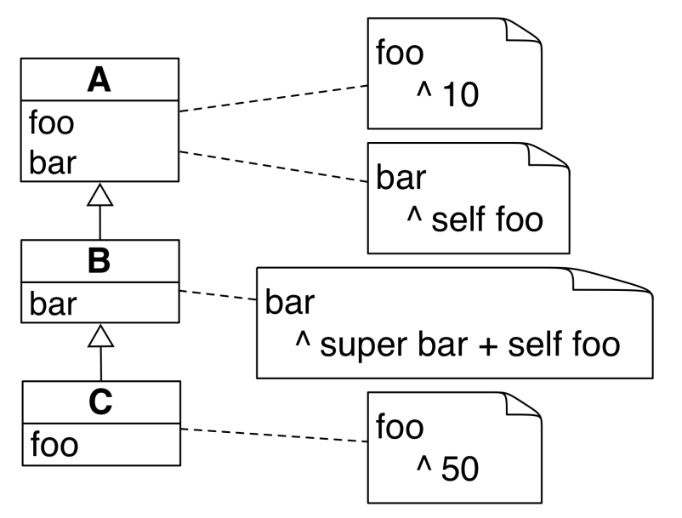

1
2
3
4
“Odrediti vrednosti sledećih izraza:”
A new bar “______________________”
B new bar “______________________”
C new bar “______________________”

Napomena: Zadatke 83-87. rešiti u maniru funkcionalnog programiranja.

Voditi računa da prilikom izvršavanja beskonačne petlje može doći do zamrzavanja Pharo virtualne mašine.
https://en.wikipedia.org/wiki/Factorial
https://sh.wikipedia.org/wiki/Levi_faktorijel

